Jak se řídí unikátní ručně vyráběná škodovka
Škoda Octavia Long je unikátní prodloužený model první novodobé generace, určený koncem devadesátých let pro vrcholné české politiky. Uvedená octavia nebyla ve volném prodeji, a přestože se několik kusů dostalo do rukou automobilových nadšenců, na silnicích je velmi vzácné ji zahlédnout. Měli jsme možnost se v ní krátce projet. Na první pohled si ničeho nevšimnete. Obyčejná oktávka, řeknete si. Jenže když se na první generaci novodobé octavie zadíváte z profilu, všimnete si silnějšího středního sloupku. Právě v oblasti B sloupku je totiž vložený díl, který rozvor náprav automobilu prodlužuje o osm centimetrů.
Malý prostor pro nohy na zadních sedadlech byl patrně největší nedostatek první novodobé octavie a popisovaný model Octavia Long jej do značné míry odstranil.
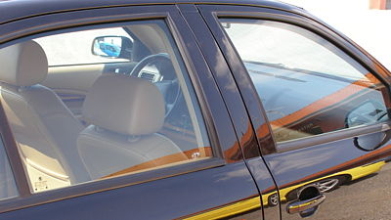
Škoda Octavia Long – zde je velmi dobře vidět vložený díl.
FOTO: Martin Žemlička, Novinky
Do sériové výroby se ale tento polozapomenutý model nikdy nedostal. Vyráběl se výhradně ručně v Česaně – vývojovém středisku mladoboleslavské automobilky. Zajímavostí verze Long je nová střecha, prahy i dodatečné výztuhy. Modifikována musela být rovněž elektroinstalace, palivový, brzdový a výfukový systém.

Vznikla na popud Zemana
Prodloužený model vznikl na popud tehdejšího premiéra Miloše Zemana. Ten po nástupu do funkce tvrdil, že by vláda měla používat česká auta. Jeho oblíbená Tatra 700 se už nevyráběla a Škoda Superb se teprve vyvíjela. Hozenou rukavici vlády sebrala Škoda a přímo pro ni vyvinula prodlouženou verzi nazvanou Octavia Long. Zatímco standardní octavia (A4) byla dlouhá 4511 mm při rozvoru 2512 mm, popisovaná verze nabídne rozvor 2592 mm a 4591 mm délky.
První dva předané kusy začal jako první používat místopředseda vlády Egon Lánský a Miloš Zeman. Tyto dva automobily stály české poplatníky 810 tisíc korun, za další tři se shodnou výbavou už ale Škoda chtěla 900 tisíc korun. Podle slov tehdejšího předsedy představenstva ale na žádném z těchto ručně montovaných aut nevydělala, protože se prodávala pod cenou výrobních nákladů.
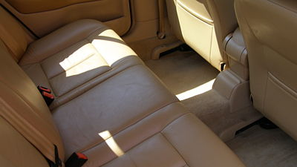
Škoda Octavia Long
FOTO: Martin Žemlička, Novinky
Zeman ale spokojen nebyl. "Já tento podnik, který je jinak opravdu mimořádně úspěšný, nechci pomlouvat, ale musím konstatovat, že variantou, která se jmenovala Škoda Octavia Long, jsme byli hluboce zklamáni," prohlásil Zeman k prodloužené verzi octavie.
"Tato Škoda Octavia Long se lišila od normální Škody Octavia o 8 centimetrů délky. Při předvádění se tedy ukázalo, že se do ní spolehlivě vejde pouze pan ministr Grégr," řekl během schůze sněmovny 17. května 2001 tehdejší předseda vlády Zeman. Političtí prominenti tak později přesedlali do modelů Audi (nejčastěji A6 a A8), které se třetinovou slevou koupili po delegátech zasedání měnového fondu a světové banky v Praze na podzim roku 2000.

Nikdo pořádně neví, kolik se jich vyrobilo
Původně se mělo vyrobit 200 Octavií Long, tehdejší předseda představenstva Vratislav Kulhánek přitom začátkem roku 1999 nevyloučil ani prodej soukromým zákazníkům. Nakonec to ale s prodlouženou octavií dopadlo o dost hůře – vyrobilo se jich mnohem méně. Ptáte se kolik? Zajímavé je, že ani samotná automobilka přesně neví, kolik kusů to bylo.
Lukáš Nachtmann z archivu mladoboleslavské automobilky na dotaz Novinek uvedl, že podle informací vedoucího VIP prodejů jich bylo vyrobeno 16 až 17 a prodáno pouze dvanáct. Stanislav Cinkl, šéf prototypové dílny, ve které se výhradně tyto vozy stavěly, přitom uvádí pouhých pět vyrobených kusů.
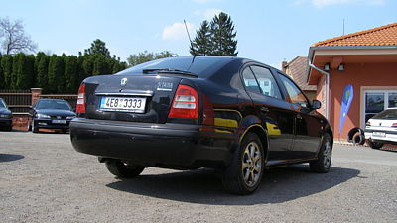
Škoda Octavia Long
FOTO: Martin Žemlička, Novinky
Jeden z několika dochovaných kusů jsme objevili v autobazaru v Chrudimi. Dokonce je zde na prodej za 250 tisíc korun. Podle slov zaměstnance bazaru jej firma koupila v komisním prodeji a prodejní cena je nastavena schválně vysoko, aby odradila spekulanty.
Za čtvrt miliónu totiž můžete mít skvěle vybavenou octavii druhé generace, cena unikátní verze Long ale podle nás v budoucnu poroste. Octavia má pořadové číslo L001, je tedy možné, že s ní kdysi jezdil Lánský, možná sám Zeman. To už ale dnes nikdo zjistit nedokáže.
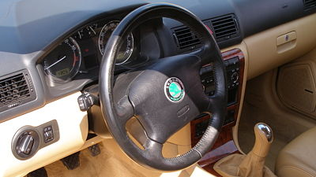
Škoda Octavia Long
FOTO: Martin Žemlička, Novinky
Auto jsme měli možnost krátce vyzkoušet. Především není pravda, co tvrdil koncem devadesátých let nynější prezident. Osm centimetrů je pořádný rozdíl a místem pro nohy je to opravdu znát. Dozadu se bez problémů s otlačenými koleny vejdou cestující kolem 190 centimetrů výšky. Místa pro nohy přitom mají dostatek, pro hlavu při vzpřímeném sednutí jen průměrně.
Ale i tak, rozdíl je znatelný a na svou dobu (tj. rok 1999) to bylo přiměřeně luxusní auto s dobrou výbavou. Samozřejmě, výrazně dražší vrcholné modely Audi, Mercedesu či BMW by udělaly pro vrcholné politiky více parády – v případě octavie ale šlo mluvit o českém autě a o podpoře českého průmyslu, o které Zeman tak vášnivě mluvil.

Komfortem překvapí, vzadu je místa dost
Jízdně je znát stáří auta, komfort na malých kolech (standardem jsou šestnáctipalcová kola s pneumatikami o rozměru 205/55) je ale příjemný. Octavia Long se do zatáček musí trochu přemlouvat, zkoušenému exempláři s najetými 125 000 kilometry vyhovuje v okolí Chrudimi spíše klidnější jízdní styl. Své možná udělal i delší rozvor náprav, standardní octavia by v těch samých zatáčkách možná zatáčela živěji.
O nedostatek výkonu se ale není třeba bát. Tahle stará dáma má pod kapotou špičkový dvacetiventilový motor 1,8 20V Turbo, který se s třiceti koňmi navíc montoval i do Octavie RS. Motor okamžitě reaguje na sešlápnutí plynového pedálu, jeho 150 koní (110 kW) a 210 Nm dostupných mezi 1750 až 4600 otáček s autem o hmotnosti 1374 kilogramů velmi slušně cvičí. Přeplňovaný čtyřválec je velmi tichý, až nečekaně vzhledem k jeho stáří. Problém není ani s ovládáním pětistupňové manuální převodovky, která má přesný chod.
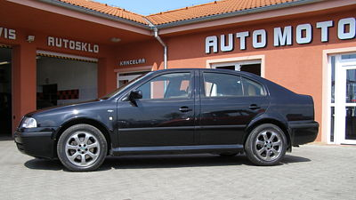
Škoda Octavia Long – jeden kus je i ve sbírkách škodováckého muzea v Mladé Boleslavi. Případně v chrudimském autobazaru.
FOTO: Martin Žemlička, Novinky
Stáří auta poznáte na příšerné imitaci dřeva, jinak ale interiér s béžovou kůží působí nečekaně útulně. Octavie Long se dodávaly vždy ve vrcholné specifikaci Laurin & Klement.
Kromě standardní výbavy vládní speciál dostal vpředu integrovaný mobilní telefon, vzadu dvě svítilny (integrované do stropní výplně), výklopný stůl pro cestujícího vpravo vzadu a odnímatelný modrý maják s akustickou signalizací. Nechybí standardní klimatizace Climatronic nebo rádio s CD a kazetovým přehrávačem.
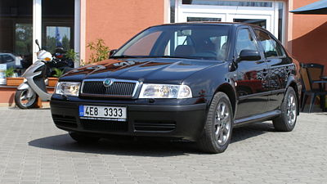
Škoda Octavia Long: vozy se vyráběly kusově v letech 1998–2001.
FOTO: Martin Žemlička, Novinky
V roce 1999 to určitě nebylo špatné auto a možná je škoda, že už sériové octavie neměly vzadu více místa. Až takový neduh to ale nebyl, octavia první generace byla ve výrobě neuvěřitelných 14 let a mladoboleslavskou automobilku katapultovala mezi elitní výrobce.

